Verfasser der Aufgabe | P. Sebastian Hacker
Erstelldatum
Testmethode | Hören
Niveau | b1
Testformat | Noteform Questions
Themenbereich
Originaltitel

Geänderter Titel
Dateiname | 369_SeHa_velosportmoskva_b1_ho_NFQ_v1
Quelle: (Text) | Anastasija Loseva
Quelle: (Foto)
Wortzahl/Länge(min) | 00:03:14
Version
an Schülern getestet
Ergebnis der Testung | zu leicht/passend/zu schwierig
von Muttersprachler korrigiert | O.V. Kondratskaja

Item | 1 | 2 | 3 | 4 | 5 | 6 | 7 | 8 | 9 | 10 | 11
Lösung:
Schüler 1
S2
S3
S4
S5
S6
S7
S8
S9
Summe

Lösung (369):

0 | Что поразило Ольгу за границей? | количество велодорожек | 25
1 | Какая идея молодёжи нравится Ольге? | ездят много на велосипеде | 100
2 | Как использование велосипедов может изменить ситуацию на дорогах? | уменьшает число пробок | 1.20
3 | Какие планы у Ольги? | ездить на работу на велосипеде | 1.43
4 | Почему в столице России невожнможно ездить на велосипеде целый год? | климат другой | 2.03
5 | Что думают школьники о велоспорте? | ездят с удовольствием | 2.25
6 | Какая идея была у школьников на уроке? | развивать велоспорт, построить велодорожки | 3.00

Прослушайте текст о езде на велосипеде в Москве. Перед началом прослушивания у Вас будет 45 секунд, чтобы прочитать вопросы. Затем Вы прослушаете запись два раза. Во время прослушивания ответьте на вопросы (1-6). Впишите ответы в правую часть таблицы, используя максимум 4 слова. Пример (0) уже выполнен.

После второго прослушивания у Вас будет 45 секунд, чтобы проверить правильность Ваших ответов.

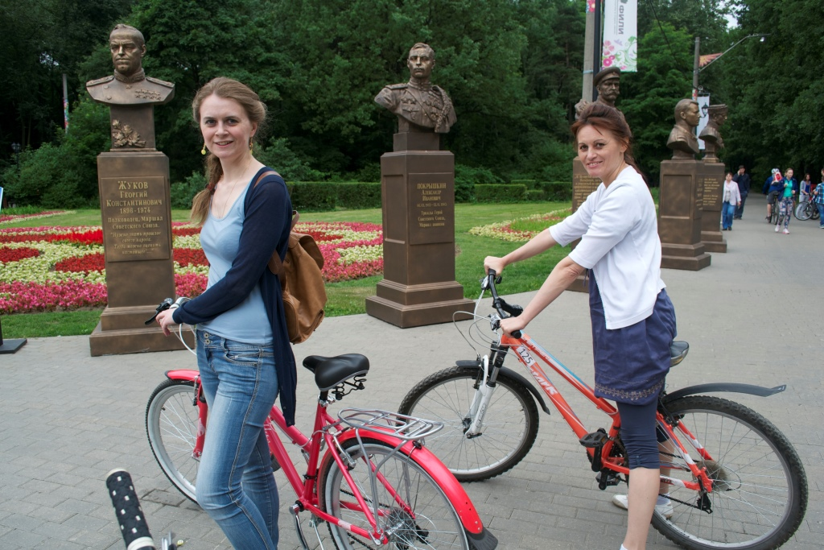
Велоспорт в столице

0 | Что поразило Ольгу за границей? | количество велодорожек
1 | Какая идея молодёжи нравится Ольге?
2 | Как использование велосипедов может изменить ситуацию на дорогах?
3 | Какие планы у Ольги?
4 | Почему в столице России невожнможно ездить на велосипеде целый год?
5 | Что думают школьники о велоспорте?
6 | Какая идея была у школьников на уроке?

Mapping

